# iOS alapú szoftverfejlesztés - Labor 04

A laborsegédletet összeállította: Kelényi Imre - imre.kelenyi@aut.bme.hu

A labor témája:

* Nézetek példányosítása kódból
* Egyedi nézet osztály létrehozása kódból
* Rajzolás
* Gesztusfelismerők

A labor célja egyszerű "rajzprogram" megírása.

A laborhoz tartozó nagyobb kódrészletek a következő url-en érhetők el copy-paste barát formában:

<https://gist.github.com/imrekel/1489f8bf479b6c1f6a66>

https://goo.gl/lqZ0RB

# iPaint

## Egyedi nézet osztály és rajzolás

Hozzunk lére egy új "Single View" application-t, "iPaint névvel" iPhone-ra!

Hozzunk létre egy új, UIView-ből leszármazó osztályt **EllipseView** névvel (a fájl létrehozásakor hasznáhatjuk a Cocoa Touch templatet.

Definiáljuk felül a drawRect() metódust és rajzoljunk ki egy kék ellipszist, mely majdnem kitölti a nézet területét (4 pontnyi "peremet" hagyva neki):

class EllipseView: UIView {

override func drawRect(rect: CGRect) {

let context = UIGraphicsGetCurrentContext()

let ellipseRect = CGRect(x: 4, y: 4,   
 width: self.bounds.width - 8, height: self.bounds.height - 8)

UIColor.blueColor().setFill()

CGContextFillEllipseInRect(context, ellipseRect)

}

}

A rajzoláskor a Core Graphics framework műveleteit használjuk. A rajzolás mindig egy grafikus contextus segítségével történik (CGContext). Mivel a Core Graphics C-ben lett megírva, az API hívások függvényeken keresztül történnek (nem objektum orientált).

Próbáljuk ki az új ellipszis osztályunkat! A ViewController osztály viewDidLoad() metódusában hozzunk létre egy új ellipszist és adjuk hozzá a view controller gyökérnézetéhez:

override func viewDidLoad() {

super.viewDidLoad()

let ellipse = EllipseView()

ellipse.frame = CGRect(x:100, y:100, width: 60, height: 60)

ellipse.opaque = false

view.addSubview(ellipse)

}

Ha kódból hozunk étre nézeteket a következő három lépésre figyeljünk:

**1.** A nézet példányosítása

**2.** A nézet pozíciójának és méretének megadása (frame, esetleg bounds + center beállításával) a leendő szülőnézetének koordinátarendszerében

**3.** A nézet hozzáadása egy szülőnézethez (itt kerül be a nézet hierarchiába)

Ha bármelyik lépést kihagyjuk, a nézet nem fog megjelenni!

Az **opaque** property azt szabályozza, hogy a nézet "alatti" területet is ki kell-e rajzolnia a rendszernek. opaque = true esetén a nézetnek teljesen ki kell töltenie a keretét, mert ellenkező esetben a "lyukaknál" nem fognak látszódni az alatta levő egyéb nézetek vagy a szülőnézete.

Kicsit tuningoljuk fel EllipseView rajzoló kódját és adjunk hozzá egy körvonalat:

let strokeColor = UIColor(red: 0.5, green: 0.5, blue: 1.0, alpha: 1.0)

strokeColor.setStroke()

CGContextSetLineWidth(context, 8.0)

CGContextStrokeEllipseInRect(context, ellipseRect)



## Egyedi nézet osztályok használata Interface Builderben

Nyissuk meg a **Main.storyboard**-ot és a File Inspectorban kapcsoljuk ki a "Use Size Class" opciót.

Ezen a laboron is csak abszolút koordinátákkal és méretekkel dolgozunk vagyis csak azon a kijelzőméreten fog helyesen megjelenni a felhasználói felület, amire megszerkesztettük. Éppen ezért érdemes a teszteléshez iPhone 5 szimulátort használni (ennek a méretére szerkesztjük a felületet a storyboardban).

Adjunk hozzá egy üres View-t a gyökérnézethez. Ez lesz a "rajzlapunk", ehhez a nézethez fogjuk majd hozzáadni a rajzolás használt gyereknézeteket. Érdemes a rajzlap-nézet háttérszínét is megváltoztatni valami világos színre, hogy jobban elüssön a hátterétől:

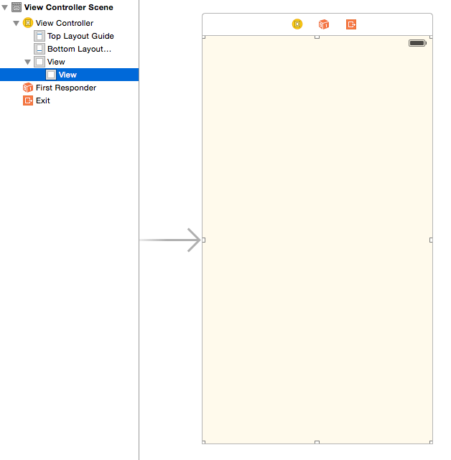

Most próbáljuk ki, hogy hogyan tudunk felvenni egy példányt az egyedi EllipseView nézet osztályunkból! Ehhez ismét csak egy sima View-t kell először felvennünk a rajzlap-nézet gyerekeként:

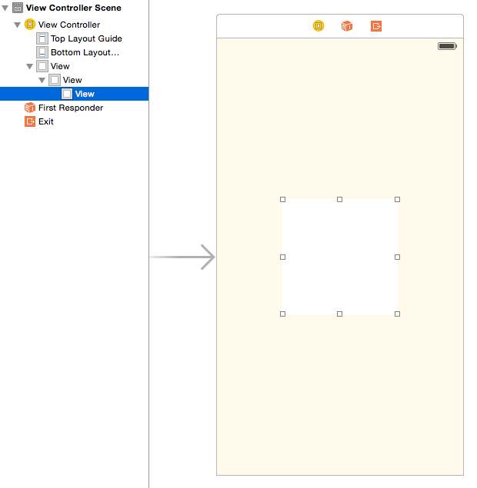

Majd ezek után át kell állítanunk a felvett nézet osztályát EllipseView-ra. Ehhez válasszuk ki a nézetet, majd az Identity Inspector-ban írjuk át a Class attribútumot:

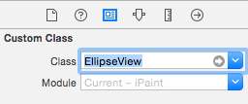

Az Attribute Inspectorban állítsuk a **Background** attribútumot Clear Color-ra és kapcsoljuk ki az **Opaque**-t:

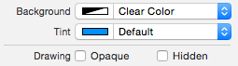

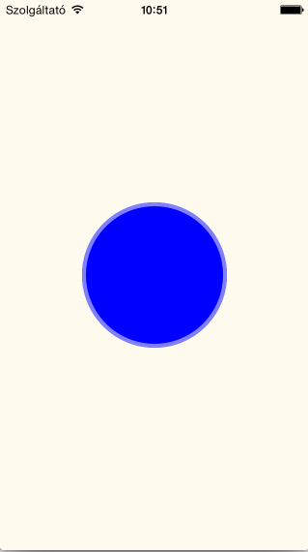

Egyedi nézetosztályok használatánál mindig a nézet egyik ősosztályának megfelelő elemet kell behúznunk az Interface Builderben. Ez legáltalánosabb esetben a View (UIView), de ha például egy UITextFieldből leszármazott egyedi osztály egy példányát akarjuk létrehozni, akkor már egy Text Field elemet érdemes választani és ennek átállítani a Class beállítását az egyedi osztályra.

## Interface Builder támogatás egyedi osztályokhoz

Xcode 6 óta lehetőség van az Interface Buildrrel is kirajzoltatni az egyedi osztályokat. Ehhez mindössze annyit kell tennünk, hogy az osztály forráskódjába, közvetlenül az osztály deklarációja elé felvesszük az **@IBDesignable** attribútumot:

@IBDesignable

class EllipseView: UIView {

Ha megnézzük a storyboardot, meg fog jelenni a nézetünk.

Vegyünk fel egy új proeprty-t EllipseView-hoz, ami a kitöltés színét adja meg és írjuk át a rajzoló kódot, hogy ez alapján színezzen:

@IBDesignable

class EllipseView: UIView {

var color: UIColor = UIColor.blueColor()

override func drawRect(rect: CGRect) {

var context = UIGraphicsGetCurrentContext()

let ellipseRect = CGRect(x: 4, y: 4,   
 width: bounds.width - 8, height: bounds.height - 8)

color.setFill()

CGContextFillEllipseInRect(context, ellipseRect)

Ha szeretnénk, hogy körvonal színe is menjen a kiválasztott kitöltőszínhez, troke color-nak állítsuk be a kiválasztott színt egy kisebb alpha komponenssel:

let strokeColor = color.colorWithAlphaComponent(0.4)

A színválasztás azonban így még csak kódból elérhető. Szerencsére ezen is segíthetünk, prefixáljuk a color property-t **@IBInspectable** attribútummal:

@IBInspectable var color: UIColor = UIColor.blueColor()

Az @IBInspectable-ként megjelölt property-k az Interface Builderben megjelennek az Attribute Inspectorban mint az adott osztály szerkeszthető beállításai:

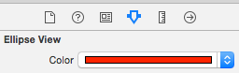

A type inference valamiért nem mindig működik jól az @IBInspectable property-knél, ezért ezeknél mindig explicit adjuk meg a property típusát! (pl. var color: UIColor = ...)

## Gesztusfelismerés és rajzolás

Töröljük ki a storyboardba felvett nézetet és a viewDidLoad()-ban a példa EllipseView-t létrehozó kódot.

Vegyünk fel egy canvas nevű outletet a "rajzlapunkhoz":

@IBOutlet weak var canvas: UIView!

A storyboardban adjunk hozzá egy Tap gesztusfelismerőt canvas-hez. Ehhez drag-and-drop húzzunk rá egy Tap Gesture REcognizer elemet, mely a művelet elvégzése után megjelenik a view controller szerkesztő nézet felső részén található sávban, illetve a Document Outline-ban:

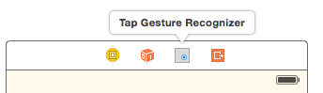 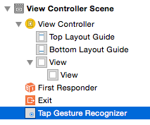

Az akció metódusok bekötésénél megismert módon, "Ctrl-klikk-drag-and-drop" húzzuk be a gesztusfelismerő akciómetódusát a kódba. A megjelenő popuban váltsunk Action-re, adjuk neki a handleCanvasTap() nevet és módosítsuk a metódus egyetlen paraméterének UITapGestureRecognizer-re:

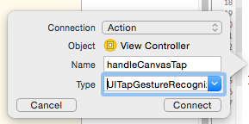

A metódusban hozzunk létre egy új EllipseView-t a "koppintás" pozíciójában és adjuk hozzá a canvas nézethez:

@IBAction func handleCanvasTap(sender: UITapGestureRecognizer) {

let tapPoint = sender.locationInView(canvas)

let ellipse = EllipseView()

ellipse.bounds = CGRect(x:0, y:0, width: 60, height: 60)

ellipse.center = tapPoint

ellipse.opaque = false

canvas.addSubview(ellipse)

}

Ezzel neki is állhatunk felhőket rajzolni!

## Színválasztó nézet

Egy színálasztó nézetet fogunk írni, ami végül valahogy így fog festeni:

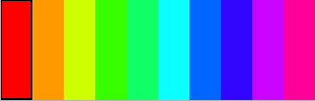

Hozzunk létre egy új osztályt **ColorPicker** néven, ősosztályul válasszuk UIView-t (érdemes használni a Cocoa Touch Class templatet).

Definiáljuk az osztályt rögtön @IBDesignable-nek. Vegyünk fel egy új property-t, mely eltárolja, hogy hány színből választhat majd a felhasználó. A propertyt tegyük IB-ből szerkeszthetővé az @IBInspectable attribútummal. CGFloat típust használunk, mert ez később jelentősen leegyszerűsíti a számműveleteket (kevesebbet kell majd cast-olni):

@IBDesignable

class ColorPicker: UIView {

@IBInspectable var colorCount: CGFloat = 10

}

Vegyünk még fel két property-t. Az egyik a kiválasztott szín sorszámát (a választható színekből hanyadik van épp kiválasztva), a másik pedig magát a színt fogja tartalmazni:

private var selectedColorIndex = 0

var selectedColor =   
 UIColor(hue: 0.0, saturation: 1.0, brightness: 1.0, alpha: 1.0)

Vegyünk fel egy computed property-t, ami a nézet aktuális méretének függvényében megadja, hogy egy színhez "milyen széles" téglalap tartozik:

var colorWidth: CGFloat {

return bounds.width / CGFloat(colorCount)

}

Definiáljuk felül az ősosztályból örökölt drawRect() metódust:

override func drawRect(rect: CGRect) {

super.drawRect(rect)

let context = UIGraphicsGetCurrentContext()

for var i:CGFloat = 0; i<colorCount; i++ {

let color = UIColor(hue: i*(1.0 / colorCount), saturation: 1.0,   
 brightness: 1.0, alpha: 1.0)

color.setFill()

CGContextFillRect(context, CGRect(x:colorWidth * i, y:0,   
 width: colorWidth, height:bounds.height))

if Int(i) == selectedColorIndex {

UIColor.blackColor().setStroke()

CGContextSetLineWidth(context, 2.0)

CGContextStrokeRect(context, CGRect(x:colorWidth * i, y:1,   
 width: colorWidth - 1, height:bounds.height - 2))

}

}

}

https://gist.github.com/imrekel/1489f8bf479b6c1f6a66#file-colorpicker-drawrect-swift

Próbáljuk ki a nézetet! Váltsunk a storyboardra és a rajzfelület alá helyezzünk el egy új UIView-t (a canvas nézet magasságát előtte csökkentsük le, hogy alatta elférjen az új nézet). Az új nézet osztályát az Identity Inspectorban állítsuk át ColorPicker-re:

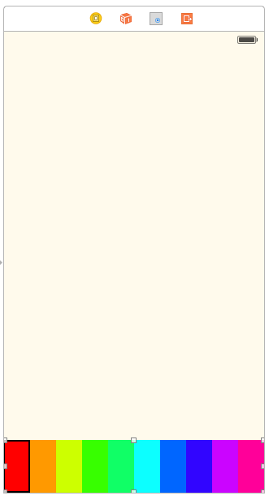

Ha most kipróbáljuk, a ColorPicker még nem fogja kezelni az érintéseket. Ehhez hozzá fogunk adni egy gesztusfelismerőt ColorPicker inicializálójában.

Definiáljuk felül a ColorPicker UIView-ből örökölt két fontos inicializálóját az **init(frame: CGRect)** és **init(coder aDecoder: NSCoder)**-t. Mindkettőből egy közös inicialializáló kódot fogunk hívni, amit egy commonInit() nevű metódusban fogunk definiálni:

override init(frame: CGRect) {

super.init(frame: frame)!

commonInit()

}

required init(coder aDecoder: NSCoder) {

super.init(coder: aDecoder)

commonInit()

}

Ha storyboard-ból vagy XIB-ből töltődik be egy nézet, akkor az   
**init(coder aDecoder:NSCoder)** hívódik meg.

Ha kódból hozzuk létre a nézetet, akkor az **init(frame: CGRect)-**et használjuk.

Ha egyedi nézetet készítünk, akkor célszerű mindkettőt feldefiniálni. Az NSCoder paraméterű inicializáló **required**, vagyis kötelező minden leszármazott osztályban felüldefiniálni (pont azért, hogy IB-ben használva az osztályt, helyes működést kapjunk).

commonInit()-ben hozzunk létre a kódból egy Tap gesztus felismerőt és rendeljük hozzá a handleTap() akció metódust:

func commonInit() {

let tapRecognizer = UITapGestureRecognizer(target: self,   
 action: "handleTap:")

addGestureRecognizer(tapRecognizer)

}

Mikor kódból hozzárendelünk egy akció metódust egy elemhez (pl. itt a gesztusfelismerőhöz a handleTap() nevű metódust), a **target-action** mintát használjuk. Ez Objective-C-ből ered, ahol a metódusok nevére egy speciális típússal, az úgynevezett **selector**-ral hivatkozhatunk. Ez Swift-ben ilyen formában nem létezik, ezért a target-action mintát használó API-knál string-ként kell hivatkozni a meghívandó akciómetódusok nevére. Itt is ez történik a "handleTap:" megadásával.

A kettőspont a metódus nevének végén "handleTap**:**" arra utal, hogy a metódusnak egy paramétere van. Kettőspont nélkül (pl. "handleTap") egy olyan metódusra hivatkoznánk aminek nincsenek paraméterei.

Valósítsuk meg a handleTap() metódust, mely az érintéspont függvényében beállítja a kiválasztott színt és újrarajzoltatja a nézetet:

func handleTap(gestureRecognizer: UITapGestureRecognizer) {

let tapPoint = gestureRecognizer.locationInView(self)

selectedColorIndex = Int(tapPoint.x / colorWidth)

selectedColor = UIColor(  
 hue: CGFloat(selectedColorIndex) * (1.0 / colorCount),   
 saturation: 1.0, brightness: 1.0, alpha: 1.0)

setNeedsDisplay()

}

https://gist.github.com/imrekel/1489f8bf479b6c1f6a66#file-colorpicker-handletap-swift

Ha kipróbáljuk az alkalmazást, színválasztón már váltakozni fog a kiválasztott szín.

Váltsunk át a storyboard-ra és vegyünk fel egy outletet a színválasztóhoz colorPicker névvel:

@IBOutlet weak var colorPicker: ColorPicker!

Állítsuk be a kiválasztott színt az ellipszis nézeteket létrehozó akció metódus kódjában:

let ellipse = EllipseView()

ellipse.color = colorPicker.selectedColor

## Legutóbb rajzolt kör átméretezése

ViewController-be vegyünk fel egy új property-t, melyben eltároljuk a legutóbb létrehozott nézetet:

var currentEllipse: EllipseView?

Az rajzoló nézetek létrehozásakor állítsuk be a property értékét:

currentEllipse = ellipse

Nyissuk meg a storyboardot és az Object Library-ból húzzunk be egy Pinch gesztus felismerőt a canvas-hez (ügyeljünk rá, hogy nehogy a gyökér nézethez adjuk hozzá).

Kössünk be egy akciómetódust a gesztusfelismerőre, **handlePinch()** névvel:

@IBAction func handleCanvasPinch(recognizer: UIPinchGestureRecognizer) {

currentEllipse?.bounds.size = CGSize(width: 60 * recognizer.scale,   
 height: 60 * recognizer.scale)

}

A pinch gesztust a szimulátorban az Option (Alt) billentyű nyomva tartásával tudjuk szimulálni (kapunk egy virtuális ujjpárt).

Láthatjuk, hogy nagyításkor egy "maszatos" átskálázott képet kapunk. Ez azért van, mert nem rajzolódik ki újra a nézet, csak a becachelt tartalmát (textúrát) nagyítja fel a rendszer. Ezen segíthetünk a **contentMode** property **.Redraw** értékre állításával, ami azt idézi elő, hogy a nézet minden méretváltozáskor újra ki fogja rajzoltatni a tartalmát. Gondoskodjunk róla, hogy az EllipseView példányosításakor beállítjuk:

ellipse.contentMode = .Redraw

# Önálló feladatok

## Ecsetméret állítása

Adjunk hozzá egy Slider-t (UISlider) a "canvas" alá, amivel a kirajzolt körök kezdeti méretét tudja állítani a felhasználó!

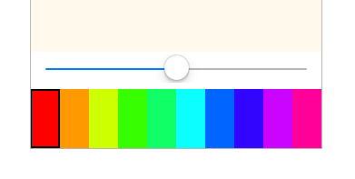

* A Slider attribútumai között beállíthatjuk a minimális, maximális és kezdeti értékét (pl. 10-100 és 10-el indul)
* Vegyünk fel egy Outlet property-t a Slider-hez (pl. radiusSlider)
* A Slider értékét a "value" propery-jével tudjuk kiolvasni. Ez alapján módosítsuk az EllipseView-k létrehozásánál a méretüket (bounds property)

## Swipe to delete

Adjunk hozzá egy Swipe gesztusfelismerőt a canvas-hez és a gesztus bekövetkeztekor töröljük a canvas tartalmát, az összes alnézet eltávolításával!

* A Swipe gesztus felismerőnél meg kell adnunk, hogy milyen irányú "swipe"-ot detektáljon (pl. balról-jobbra). Ennek megfelelően, ha tetszőleges irányú swipe-ot észlelni szeretnénk, akkor 4 külön gesztusfelismerőt kellene létrehozni  
  
* Nézetek eltávolításához a removeFromSuperView() metódust kell meghívni az eltávolítandó gyerek nézeteken. Ehhez végig kell iterálni canvas subViews propertyjén (ami a gyerek nézeteket tartalmazó tömb). Sajnos subViews típusa [AnyObject] (valószínűleg ezt majd jvítják egy későbbi Xcode verzióban), ezért a nézeteket át kell castolni UIView-ra:

for view in canvas.subviews {

let view = view as UIView

view.removeFromSuperview()

}